

Corso di Laurea in Informatica, prof. A. De Lucia, a.a. 2021-22

Progetto di Ingegneria del Software

[» GitHub Repository](https://github.com/is-shodan-20-21)

Scadenza: 07-10-2021❯ Project Proposal

Scadenza: 14-10-2021❯ Problem Statement

Scadenza: 28-10-2021❯ Requisiti e casi d’uso

Scadenza: 11-11-2021  
➥ **Requirement Analysis Document**

Scadenza: 25-11-2021❯ System Design Document

Scadenza: 16-12-2021❯ Piano di test e specifica interfacce moduli

Scadenza: alla consegna del progetto❯ Altri documenti

❯ Esecuzione dei test

❯ Object Design

❯ Codice sorgente

❯ Report sul lavoro individuale

**Shodan** [IS-2021/2022-DE LUCIA]  
Partecipanti del progetto

|  |  |  |
| --- | --- | --- |
| Nome | Matricola | Email |
| Antonio Gravino | 05121 07161 | a.gravino3@studenti.unisa.it |
| Dario Trinchese | 05121 07479 | d.trinchese2@studenti.unisa.it |
| Raffaele Zheng | 05121 09015 | r.zheng@studenti.unisa.it |
| Carmine Fabbri | 05121 07353 | c.fabbri@studenti.unisa.it |
| Carmine Napolitano | 05121 06417 | c.napolitano44@studenti.unisa.it |

Questo documento tratta esclusivamente il **RAD** del progetto.  
Per ulteriore documentazione valida ai fini dell’esame, consultare la repository *docs*.

1. **Descrizione del problema**

L’industria videoludica ha raggiunto, nel 2020, un valore di oltre **160 miliardi di dollari**. Sempre più persone da ogni parte del globo hanno abbracciato i videogiochi come propria passione principale. Hobby versatile e di facile consumo, **videogiocare è semplice, intuitivo e alla portata di tutti**. I titoli moderni sono tecnologicamente avanzati sotto ogni punto di vista, ed esibiscono grafiche fotorealistiche e feedback di controllo impressionanti.

Con tutta questa massa di individui che si approccia ai videogiochi, sempre più persone si chiedono quali siano in effetti **le origini dei giochi che più amano**. I franchise più famosi e popolari sono nati, in genere, durante **gli anni 90** o poco dopo l’inizio del nuovo millennio. Moltissimi appassionati vogliono esplorare le origini dei loro giochi preferiti, affrontare le sfide che proponevano e tastare, con mano, come tutto è iniziato.

**Shodan è una piattaforma per il *retrogaming***, ed è dedicata in particolar modo ai fan sfegatati di alcuni franchise videoludici. Shodan, che prende il proprio nome da un personaggio di un titolo pubblicato negli anni 90, si propone di diventare un punto di riferimento per tutti quei videogiocatori che, per amor dell’industria videoludica contemporanea, intendono e desiderano dare uno sguardo al passato dei videogiochi. Tramite Shodan si potranno **acquistare videogiochi rilasciati prima del 2000** (e quindi con oltre venti anni d’età, da qui “*retro*” in “*retrogaming*”), sfruttare saldi per accaparrarsi le migliore offerte e **collezionare titoli nella propria libreria digitale.**

1. **Requisiti funzionali**

|  |  |  |
| --- | --- | --- |
| **Codice** | **Descrizione** | **Priorità** |
| RF_OSPITE | Gestione Autenticazione | ALTA |
| RF_CLIENTE | Gestione Account | ALTA |
| RF_ARTICOLISTA | Gestione Prodotti | ALTA |
| RF_GESTORE | Gestione Ordini | ALTA |

Shodan offre servizi variegati a tre tipologie differenti di utenti: *ospiti*, *clienti, articolisti, gestori*.

Un ospite può:

* **RF_OSPITE_01**: Accedere alla landing page
* **RF_OSPITE_02**: Effettuare la registrazione
* **RF_OSPITE_03**: Visualizzare il catalogo
* **RF_OSPITE_04**:Visualizzare le notizie

Un cliente può:

* **RF_CLIENTE_01:** Effettuare l’accesso
* **RF_CLIENTE_02:** Visualizzare la dashboard
* **RF_CLIENTE_03:** Visualizzare il negozio
* **RF_CLIENTE_03:** Aggiungere un videogioco al carrello
* **RF_CLIENTE_04:** Rimuovere un elemento dal carrello
* **RF_CLIENTE_05:** Svuotare il carrello
* **RF_CLIENTE_06:** Visualizzare le notizie
* **RF_CLIENTE_07:** Cambiare la password
* **RF_CLIENTE_08:** Cambiare l’e-mail
* **RF_CLIENTE_09:** Ricaricare il proprio conto
* **RF_CLIENTE_10:** Avviare giochi acquistati

Un articolista può:

* **RF_ARTICOLISTA_01**: Pubblicare un articolo
* **RF_ARTICOLISTA_02**: Rimuovere un articolo

Un gestore può:

* **RF_GESTORE_01**: Aggiungere un nuovo titolo al catalogo
* **RF_GESTORE_02**: Rimuovere un titolo dal catalogo

**3**. **Requisiti non funzionali**

* **Usabilità**

Gli utenti finali sono utenti dalla media esperienza di navigazione sul web, sono abituati a sistemi basati su feedback grafici, pertanto:

* **RNF_USABILITA_01**: Utilizzo di un pattern one-page per l’implementazione del sito. Utilizzo di una barra di navigazione per favorire la navigazione.
* **RNF_USABILITA_02**: Sistema di feedback visuale sull’esito delle operazioni nella maggior parte delle operazioni.
* **RNF_USABILITA_03**: Sistema di feedback testuale sull’esito delle operazioni nella maggior parte delle operazioni.
* **RNF_USABILITA_04**: Utilizzo di un sistema di switching tra i diversi ruoli posseduti da un utente autenticato. Un utente che possiede più ruoli non deve visualizzare l’intero insieme delle funzionalità, bensì poter switchare tra i suoi ruoli ed accedere a sezioni diverse di Shodan.

* **Performance**

Il sistema deve essere in grado di servire, contemporaneamente, centinaia di utenti, mantenendo tempi di risposta inferiori ad 1 secondo, in modo offrire all’utente un’ottima esperienza di uso.

* **RNF_PERFORMANCE_01**: Il sistema deve essere in grado di servire decine di utenti contemporaneamente.
* **RNF_PERFORMANCE_02**: La navigazione deve essere fluida, mantenendo una media di tempi di risposta inferiori ad 1 secondo.
* **Manutenibilità**

Al fine di rendere il sistema facilmente mantenibile ed estendibile per sviluppi futuri:

* **RNF_MANUTENIBLITA_01**: Il sistema deve essere sviluppato seguendo il modello MVC, in modo tale da separare nettamente la visualizzazione dal modello, il modello dalla vista e così favorire la manutenibilità
* **RNF_MANUTENIBILITA_02**: La maggior parte del codice implementativo dovrà essere commentato e dovrà seguire buone prassi di indentazione.
* **Sicurezza**

Il sistema offre un apposito modulo per l’autenticazione in modo da facilitare l’accesso da parte degli utenti registrati. Tutti i dati degli utenti saranno inviati attraverso il web tramite l’uso di protocolli sicuri.

* **RNF_SICUREZZA_01**: Le password degli utenti dovranno essere criptate nel database. La funzione di criptazione scelta non dovrà permettere di risalire alla password a partire dalla stringa crittografata, al fine di impedire che con un data breach un malintenzionato possa accedere ad aree ad esso non riservate
* **RNF_SICUREZZA_02**: Le password degli utenti dovranno rispettare dei criteri di sicurezza, impedendo all’utente di registrarsi con password banali e semplici da scoprire
* **RNF_SICUREZZA_03**: Il sito dovrà rispondere, durante l’invio dei dati utente, utilizzando un protocollo sicuro HTTPS.
* **Implementazione**
* **RNF_IMPLEMENTAZIONE_01**: Il sistema dovrà essere web-based, accessibile da qualsiasi dispositivo che sia connesso ad Internet.

**4.a. Scenario utente**

Carmine è un grande fan del retro-gaming ed è iscritto a Shodan. Carmine è un cliente e vuole acquistare “System Shock”, titolo rilasciato nel 1994. Carmine si collega al sito web di Shodan; la pagina iniziale è una pagina di landing che gli permette di Shodan come ospite, visualizzare il catalogo e le notizie. Volendo portare a termine un acquisto e non potendolo fare come ospite, preme il bottone in alto a destra “Effettua il login” per essere reindirizzato alla pagina di login. La pagina alla quale viene reindirizzato è una pagina per l’inserimento delle credenziali, presenta un form per inserire nome utente e password e un bottone “Accedi” che permette l’autenticazione.  
Inserisce i suoi dati, in nome utente “carminenapolitano” e in password “mypassword123”. Clicca sul bottone “*Accedi*” e viene reindirizzato alla pagina principale del sito, sezione Dashboard.   
Dalla barra di navigazione laterale nel sito entra nella sezione “*Negozio*”, verrà reindirizzato nella pagina del negozio dove potrà osservare l’intero catalogo di Shodan.   
Seleziona la copertina del gioco che è interessato ad acquistare, in questo caso “System Shock” e visualizzerà la descrizione del gioco, l’immagine di copertina, il prezzo ed un bottone “*Aggiungi al carrello*”. Premendo tale bottone, “System Shock” verrà aggiunto al carrello. Per portare a termine l’ordine, dalla barra di navigazione laterale accede alla sezione Carrello; da qui potrà osservare il suo carrello (cioè tutti i titoli presenti attualmente nel carrello) con la possibilità di svuotarlo (bottone “*Svuota Carrello*”) o procedere con l’ordine (bottone “C*ompleta l’acquisto*”). In questo semplice scenario Carmine ha abbastanza soldi per acquistare “System Shock”, unico elemento presente nel carrello; quindi, preme il bottone “*Completa l’acquisto*” e la pagina si aggiornerà comunicandogli che l’acquisto è andato a buon fine. Da questo momento, Carmine possiede “System Shock” e può visualizzarlo nella sua libreria. Carmine sa di aver acquistato “System Shock” e vuole visualizzarlo nella sua libreria. Pertanto, preme sulla sezione “*Libreria*” nella barra di navigazione laterale e viene reindirizzato alla pagina della sua libreria, dove può visualizzare le copertine di tutti i titoli da lui acquistati. Avendo appena acquistato “System Shock”, la pagina web gli mostrerà la copertina di “System Shock”, unico elemento nella sua libreria. Tutti i titoli che acquisterà in futuro sono visibili qui. Carmine vuole ora cambiare la sua password. Sulla barra di navigazione laterale preme sulla sezione “*Impostazioni*”, viene reindirizzato ad una pagina dove può modificare i propri dati di accesso. In questa pagina di impostazioni sono presenti una serie di form, tra cui quello tramite il quale potrà modificare la sua password. In questo form fornisce, negli appositi textbox, la password attuale, la nuova password e la conferma. In questo semplice scenario, Carmine ricorda la vecchia password e fornisce inoltre una nuova password conforme agli standard di sicurezza di Shodan, pertanto alla pressione del tasto “*Invia*” il sito web mostra un messaggio comunicando a Carmine che il tentativo di modifica password è andato a buon fine. Da questo momento in poi potrà accedere a Shodan soltanto con la nuova password. Infine, decide di interrompere la sua esperienza di navigazione su Shodan; pertanto, dalla barra di navigazione laterale preme il pulsante “*Esci*” e viene deautenticato, quindi reindirizzato alla pagina iniziale di accesso.

**4.b. Scenario gestore**

Antonio è un gestore di Shodan. Può aggiungere e rimuovere titoli dal catalogo. Vuole aggiungere un nuovo titolo, “Sonic The Hedgehog”, titolo del 1991. Apre il portale web e visualizza la pagina iniziale, cioè la pagina di landing dove può esplorare il catalogo, visualizzare le notizie ed effettuare il login. Essendo ciò che vuole compiere un’azione riservata ai soli articolisti, preme sul bottone “Effettua il login” in alto a destra e viene reindirizzato alla pagina di accesso che permette l’inserimento delle credenziali. Dalla stessa pagina che Carmine, semplice utente, userebbe per accedere alla sua area personale, Antonio inserisce le proprie credenziali, nome utente “antoniogravino” e password “pippo1967”. Clicca sul bottone “Accedi” e viene reindirizzato alla sua pagina amministrativa da Gestore. Qui potrà effettuare tutto ciò che è permesso ai gestori. Per procedere con l’inserimento del nuovo titolo, userà ciò che è offerto nel form “Aggiungi Gioco”. Riempie tutti i campi del form, annotando il nome del gioco, il prezzo, la data di rilascio, la descrizione del gioco e l’immagine di copertina. Infine, preme il tasto “Aggiungi” e il sito web risponde con un messaggio comunicando che l’operazione è andata a buon fine. Da ora “Sonic The Hedgehog” è visualizzabile nella sezione Negozio ed è disponibile all’acquisto. Dopo aver aggiungo il nuovo titolo, si accorge di aver aggiunto in precedenza un gioco che non è propriamente retro, “Far Cry”, titolo del 2008. Su Shodan sono presenti solo giochi retro e vuole eliminare quel titolo. Dalla stessa pagina dal quale ha aggiunto un nuovo gioco, nell’apposito form “Elimina Gioco” inserisce l’identificativo del titolo e preme sul tasto “Elimina” e il sito web risponde con un messaggio comunicando che l’operazione è andata a buon fine. Da adesso “Far Cry” non è più visualizzabile nella sezione Negozio. Infine, decide di interrompere l’esperienza di navigazione su Shodan avendo terminato i suoi compiti da articolista per oggi; pertanto, dalla barra di navigazione preme il pulsante “Esci” e viene deautenticato, e infine reindirizzato alla pagina di landing per gli ospiti.

**4.c. Scenario articolista**

Eugenio è un articolista di Shodan. Può aggiungere e rimuovere articoli dalla sezione Notizie. I saldi di Natale stanno pe arrivare ed Eugenio vuole annunciarlo, pubblicando un articolo. Apre il portale web e visualizza la pagina iniziale, la pagina dalla quale è possibile visitare il catalogo e le notizie di Shodan e, dalla quale in altro, a destra può premere il bottone “Effettua il login”. Dovendo effettuare un’operazione riservata agli articolisti, preme il bottone “Effettua il login” e viene reindirizzato alla pagina di accesso che permette l’inserimento delle credenziali. Eugenio inserisce le credenziali, nome utente “eugeniomontale” e password “meriggiare1925”. Clicca sul bottone “Accedi” e viene reindirizzato alla sua pagina amministrativa da Articolista. Qui potrà effettuare tutto ciò che è permesso agli articolisti. Per procedere all’inserimento dell’articolo, userà ciò che è offerto nel form “Aggiungi Articolo”. Riempie tutti i campi del form, annotando il titolo, il sottotitolo e il contenuto dell’articolo. Preme il tasto “Aggiungi” e l’articolo viene aggiunto con successo. Da questo momento, l’articolo appena pubblicato sarà visualizzabile nella sezione Notizie, raggiungibile dalla barra di navigazione laterale. Infine, decide di interrompere l’esperienza di navigazione su Shodan avendo terminato i suoi compiti da articolista per oggi; pertanto, dalla barra di navigazione preme il pulsante “Esci” e vien deautenticato, e infine reindirizzato alla pagina di landing per gli ospiti.

**5**. **Use Case**

**5.1 – Gestione Autenticazione**

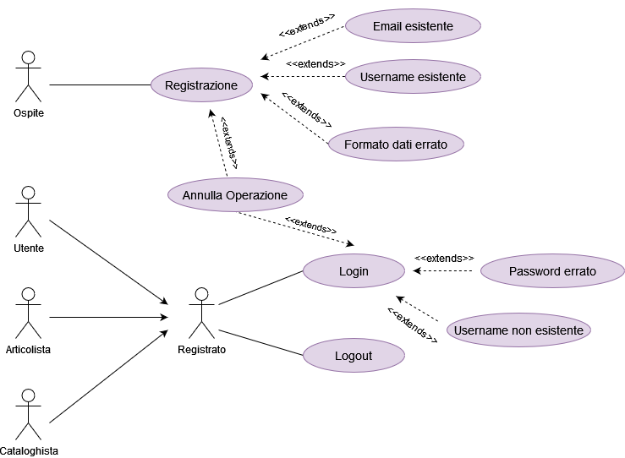

|  |  |
| --- | --- |
| **Nome caso d’uso** | **UC_0.1 - Registrazione** |
| **Attori - Partecipanti** | Iniziata da *Ospite* |
| **Condizione di Entrata:** | * L’utente si trova nella pagina di registrazione di “Shodan”. |
| **Flusso degli Eventi** | |  |  | | --- | --- | | Attore | Sistema | | 1. L’utente inserisce i seguenti dati:   * Username * Password * Conferma password * E-mail |  | | 2. L’utente clicca sul pulsante “Registrati”. |  | |  | 3. Il sistema controlla il formato dei dati. | |  | 4. Il sistema verifica che l’username inserito non sia in uso da un altro utente | |  | 5. Il sistema verifica che l’e-mail inserita non sia in uno da un altro utente | |  | 6. Il sistema notifica l’avvenuta registrazione con successo. | | 6. L’utente visualizza la notifica di avvenuta registrazione con successo |  | |
| **Condizione di Uscita:** | * L’utente ha effettuato la registrazione con successo presso “Shodan”. |
| **Eccezioni / Flussi alternativi:** | Nel caso in cui l’utente inserisse dei dati aventi formati non validi, al punto 3 si procederebbe con il caso *UC_0.2 – Formato Dati Errato*: Il sistema notifica all’utente che ha inserito dati con formato errato, l’utente legge la notifica a video.  Nel caso in cui l’utente inserisse un username già in uso da un altro utente registrato, al punto 4 si procederebbe con il caso *UC_0.3 – Username già esistente*: il sistema notifica all’utente che ha inserito un username già esistente, l’utente legge la notifica a video.  Nel caso in cui l’utente inserisse un’e-mail già in uso da un altro utente registrato, al punto 5 si procederebbe con il caso *UC_0.4 – E-mail già esistente*: il sistema notifica all’utente che ha inserito un username già esistente, l’utente legge la notifica a video.  Nel caso in cui l’utente volesse abbandonare l’operazione prima di demandare al sito la richiesta di registrazione, al punto 1 si procede con il caso *UC_0.5 – Annulla Operazione* |

|  |  |
| --- | --- |
| **Nome caso d’uso** | **UC_0.6 - Login** |
| **Attori - Partecipanti** | Iniziata da *Registrato* |
| **Condizione di Entrata:** | * L’utente registrato si trova nella pagina di accesso di “Shodan”. |
| **Flusso degli Eventi** | |  |  | | --- | --- | | Attore | Sistema | | 1. L’utente compila il form specificando il suo nome utente e la password |  | | 2. L’utente richiede l’accesso. |  | |  | 3. Il sistema controlla che l’username inserito corrisponda ad un utente esistente | |  | 4. Il sistema controlla che per tale username, la password inserita corrisponda alla password memorizzata | |  | 5. Il sistema reindirizza l’utente alla homepage del sito come utente autenticato | | 6. L’utente visualizza la homepage |  | |
| **Condizione di Uscita:** | * L’utente è ora riconosciuto ed è sulla homepage |
| **Eccezioni / Flussi alternativi:** | Nel caso in cui l’utente inserisse dei dati aventi formati non validi, al punto 3 si procede con il caso *UC_0.2 – Formato Dati Errato*: Il sistema notifica all’utente che ha inserito dati con formato errato, l’utente legge la notifica a video.  Nel caso in cui l’utente inserisse un username non registrato su Shodan, al punto 3 si procederebbe con il caso *UC_0.7 – Username non esistente*: il sistema notifica all’utente che ha inserito un username non esistente, l’utente legge la notifica a video.  Nel caso in cui l’utente inserisse per un certo utente una password errata, al punto 5 si procederebbe con il caso *UC_0.8 – Password errata*: il sistema notifica all’utente che ha inserito, per tale utente, una password errata.  Nel caso in cui l’utente volesse abbandonare l’operazione prima di demandare al sito la richiesta di accesso, al punto 1 si procederebbe con il caso *UC_0.5 – Annulla Operazione* |

|  |  |
| --- | --- |
| **Nome caso d’uso** | **UC_0.9 - Logout** |
| **Attori - Partecipanti** | Iniziata da *Registrato* |
| **Condizione di Entrata:** | * L’utente è loggato nella home page. |
| **Flusso degli Eventi** | |  |  | | --- | --- | | Attore | Sistema | | 1. L’utente clicca sul bottone “Logout” |  | |  | 2. Il sistema deautentica l’utente | |  | 3. Il sistema ridireziona l’utente alla pagina di accesso | | 4. L’utente visualizza la pagina di accesso |  | |
| **Condizione di Uscita:** | * L’utente viene reindirizzato alla pagina di accesso fuori dal suo account |

**5.1 – Gestione Account**

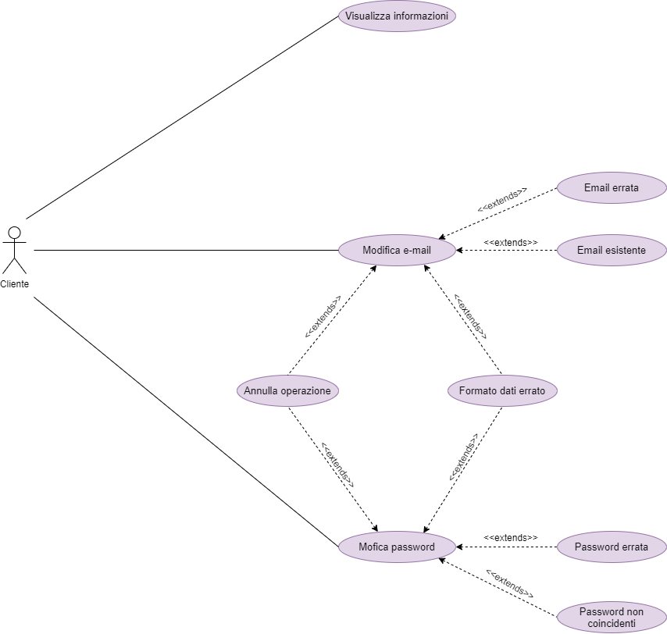

|  |  |
| --- | --- |
| **Nome caso d’uso** | **UC_1.1 – Visualizza Informazioni** |
| **Attori - Partecipanti** | Iniziata da *Cliente* |
| **Condizione di Entrata:** | L’utente è un cliente autenticato su “Shodan”. |
| **Flusso degli Eventi** | |  |  | | --- | --- | | Attore | Sistema | | 1. L’utente naviga verso la barra laterale e preme la sezione “Impostazioni” |  | | 2. L’utente preme sulla sezione “Impostazioni” |  | |  | 3. Il sistema reindirizza l’utente sulla pagina di Impostazioni dove potrà leggere le sue informazioni personali | | 4. L’utente visualizza la propria pagina di Impostazioni e le sue informazioni personali |  | |
| **Condizione di Uscita:** | * L’utente visualizza le informazioni personali relative al suo account |

|  |  |
| --- | --- |
| **Nome caso d’uso** | **UC_1.2 – Modifica e-mail** |
| **Attori - Partecipanti** | Iniziata da *Cliente* |
| **Condizione di Entrata:** | * L’utente è autenticato e si trova nella pagina Impostazioni. |
| **Flusso degli Eventi** | |  |  | | --- | --- | | Attore | Sistema | | 1. L’utente sceglie il campo di “Modifica E-mail” |  | | 2. L’utente compila i campi:   * E-mail corrente * Nuova e-mail |  | | 3. L’utente richiede la modifica dell’e-mail |  | |  | 4. Il sistema controlla che l’e-mail corrente coincida con l’e-mail registrata per l’utente | |  | 5. Il sistema controlla la validità del formato della nuova e-mail | |  | 6. Il sistema controlla che la nuova e-mail inserita non sia già associata ad un altro utente | |  | 7. Il sistema notifica all’utente l’avvenuta modifica dell’e-mail con successo | | 8. L’utente visualizza la notifica di avvenuta modifica e-mail con successo |  | |
| **Condizione di Uscita:** | * L’utente ha modificato con successo l’e-mail |
| **Eccezioni / Flussi alternativi:** | Nel caso in cui l’utente inserisse, nel campo e-mail corrente, una e-mail non coincidente alla e-mail registrata per il suo account, al passo 4 si procederebbe con il caso *UC_1.2 – E-mail errata*: il sistema notifica all’utente che ha inserito erroneamente l’e-mail corrente, l’utente legge la notifica a video.  Nel caso in cui l’utente inserisse, nel campo Nuova e-mail, una e-mail che non rispetta un formato valido, al passo 5 si procederebbe con il caso *UC_1.3 – Formato Dati Errato*: il sistema notifica all’utente che i dati inseriti non sono validi, l’utente legge la notifica a video  Nel caso in cui l’utente inserisse, nel campo Nuova e-mail, una e-mail già registrata presso il sistema, al passo 6 si procederebbe con il caso *UC_1.4 – E-mail esistente*: il sistema notifica all’utente che la nuova e-mail inserita è già in uso, l’utente legge la notifica a video    Nel caso in cui l’utente volesse abbandonare l’operazione prima di demandare al sito la richiesta di modifica e-mail, al punto 1 (o al punto 2) si procederebbe con il caso *UC_1.5 – Annulla Operazione* |

|  |  |
| --- | --- |
| **Nome caso d’uso** | **UC_1.6 – Modifica password** |
| **Attori - Partecipanti** | Iniziata da *Cliente* |
| **Condizione di Entrata:** | * L’utente è autenticato e si trova nella pagina Impostazioni. |
| **Flusso degli Eventi** | |  |  | | --- | --- | | Attore | Sistema | | 1. L’utente sceglie il campo di “Modifica Password” |  | | 2. L’utente compila i campi:   * Password corrente * Nuova password * Ripeti nuova password |  | | 3. L’utente richiede la modifica della password |  | |  | 4. Il sistema controlla che la vecchia password coincida con la password registrata | |  | 5. Il sistema controlla che le nuove password abbiano un formato valido | |  | 6. Il sistema controlla che le nuove password coincidano | |  | 7. Il sistema notifica all’utente l’avvenuta modifica dell’e-mail con successo | | 8. L’utente visualizza la notifica di avvenuta modifica password con successo |  | |
| **Condizione di Uscita:** | * L’utente ha modificato con successo la password |
| **Eccezioni / Flussi alternativi:** | Nel caso in cui l’utente inserisse, nel campo Password Corrente, una password non coincidente alla password correntemente in uso, al passo 4 si procederebbe con *UC_1.7 – Password Errata*: il sistema notifica all’utente che la password corrente inserita non coincide con la password correntemente in uso, l’utente legge la notifica a video.  Nel caso in cui l’utente inserisse, nel campo Nuova password, una password che non rispetta un formato valido, al passo 5 si procederebbe con il caso *UC_1.3 – Formato Dati Errato*: il sistema notifica all’utente che i dati inseriti non sono validi, l’utente legge la notifica a video  Nel caso in cui l’utente inserisse nei campi Nuova password e Ripeti nuova password valori diversi, al passo 6 si procederebbe con il caso *UC_1.8 – Password non coincidenti*: il sistema notifica all’utente che i due campi non coincidono, l’utente legge la notifica a video  Nel caso in cui l’utente volesse abbandonare l’operazione prima di demandare al sito la richiesta di modifica password, al punto 1 (o al punto 2) si procederebbe con il caso *UC_1.5 – Annulla Operazione* |

**5.2 Gestione Titoli**

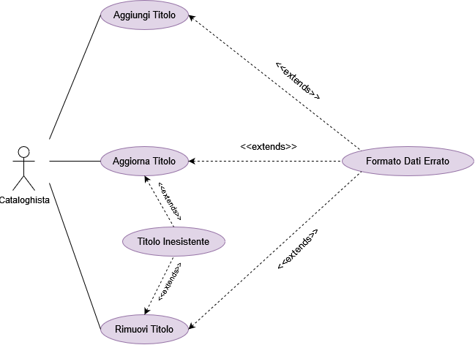

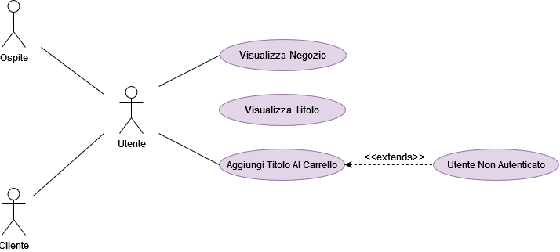

|  |  |
| --- | --- |
| **Nome caso d’uso** | **UC_2.0 – Aggiungi Titolo** |
| **Attori - Partecipanti** | Iniziata da *Cataloghista* |
| **Condizione di Entrata:** | * L’utente loggato è un cataloghista e si trova nella pagina di gestione del catalogo. |
| **Flusso degli Eventi** | |  |  | | --- | --- | | Attore | Sistema | | 1. L’utente seleziona il form “Aggiungi titolo” |  | | 2. L’utente compila i campi:   * Nome gioco * Prezzo gioco * Data pubblicazione * Descrizione * Immagine |  | | 3. L’utente preme sul pulsante Aggiungi |  | |  | 4. Il sistema controlla che i dati inseriti rispettino il formato di validità | |  | 5. Il sistema notifica all’utente l’avvenuto inserimento del titolo nel catalogo | | 6. L’utente visualizza la notifica di avvenuto inserimento del titolo nel catalogo |  | |
| **Condizione di Uscita:** | * L’utente ha effettuato con successo l’inserimento del titolo nel catalogo di “Shodan”. |
| **Eccezioni:** | Nel caso in cui l’utente inserisse, in uno dei campi del form Aggiungi titolo, un valore che non rispetta il suo formato valido, al passo 4 si procederebbe con il caso *UC_2.1 – Formato Dati Errato*: il sistema notifica all’utente che i dati inseriti non sono validi, l’utente legge la notifica a video |

|  |  |
| --- | --- |
| **Nome caso d’uso** | **UC_2.2 – Aggiorna Titolo** |
| **Attori - Partecipanti** | Iniziata da *Cataloghista* |
| **Condizione di Entrata:** | * L’utente loggato è un cataloghista e si trova nella pagina di gestione del catalogo. |
| **Flusso degli Eventi** | |  |  | | --- | --- | | Attore | Sistema | | 1. L’utente seleziona il form “Aggiorna Titolo” |  | | 2. L’utente compila i campi:   * Identificativo titolo * Prezzo titolo |  | | 3. L’utente preme il tasto “Aggiorna titolo” |  | |  | 4. Il sistema verifica che i dati inseriti rispettino un formato valido | |  | 5. Il sistema verifica che l’identificativo inserito corrisponda ad un titolo presente nel catalogo | |  | 6. Il sistema notifica all’utente l’avvenuto aggiornamento del titolo nel catalogo | | 7. L’utente visualizza la notifica di avvenuto aggiornamento del titolo nel catalogo |  | |
| **Condizione di Uscita:** | * L’utente ha effettuato la modifica con successo nel catalogo di “Shodan” |
| **Eccezioni:** | Nel caso in cui l’utente inserisse, in uno dei campi del form Aggiorna titolo, un valore che non rispetta il suo formato valido, al passo 4 si procederebbe con il caso *UC_2.1 – Formato Dati Errato*: il sistema notifica all’utente che i dati inseriti non sono validi, l’utente legge la notifica a video  Nel caso in cui l’utente inserisse, nel campo Identificativo Titolo, l’identificativo di un gioco non presente nel catalogo, al passo 5 si procederebbe con il caso *UC_2.3 – Titolo inesistente* |

|  |  |
| --- | --- |
| **Nome caso d’uso** | **UC_2.4 – Rimuovi Titolo** |
| **Attori - Partecipanti** | Iniziata da *Cataloghista* |
| **Condizione di Entrata:** | * L’utente loggato è un cataloghista e si trova nella pagina di gestione del prodotto. |
| **Flusso degli Eventi** | |  |  |  | | --- | --- | --- | | Attore | | Sistema | | 1. L’utente seleziona il form “Rimuovi Titolo” | |  | | 2. L’utente compila i campi:   * Identificativo titolo | |  | | 3. L’utente preme il tasto “Rimuovi titolo” | |  | |  | 4. Il sistema verifica che i dati inseriti rispettino un formato valido | | |  | 5. Il sistema verifica che l’identificativo inserito corrisponda ad un titolo presente nel catalogo | | |  | 6. Il sistema notifica all’utente l’avvenuta rimozione del titolo dal catalogo | | | 7. L’utente visualizza la notifica di avvenuta rimozione del titolo dal catalogo |  | | |
| **Condizione di Uscita:** | 1. L’utente ha cancellato con successo il titolo selezionato dal catalogo di “Shodan”. |
| **Eccezioni:** | Nel caso in cui l’utente inserisse, in uno dei campi del form Aggiorna titolo, un valore che non rispetta il suo formato valido, al passo 4 si procederebbe con il caso *UC_2.1 – Formato Dati Errato*: il sistema notifica all’utente che i dati inseriti non sono validi, l’utente legge la notifica a video  Nel caso in cui l’utente inserisse, nel campo Identificativo Titolo, l’identificativo di un gioco non presente nel catalogo, al passo 5 si procederebbe con il caso *UC_2.3 – Titolo inesistente* |

|  |  |
| --- | --- |
| **Nome caso d’uso** | **UC_2.5 – Visualizza negozio** |
| **Attori - Partecipanti** | Iniziata da *Utente* |
| **Condizione di Entrata:** | * L’utente (cliente registrato o semplice ospite) si trova in una qualsiasi pagina di Shodan |
| **Flusso degli Eventi** | |  |  | | --- | --- | | Attore | Sistema | | 1. L’utente raggiunge la barra di navigazione |  | | 2. L’utente preme sulla sezione “Negozio” |  | |  | 3. Il sistema ridireziona l’utente alla pagina del negozio di Shodan | | 4. L’utente visualizza la pagina del negozio di Shodan |  | |
| **Condizione di Uscita:** | * L’utente ora visualizza la pagina del Negozio. |

|  |  |
| --- | --- |
| **Nome caso d’uso** | **UC_2.6 – Visualizza titolo** |
| **Attori - Partecipanti** | Iniziata da *Utente* |
| **Condizione di Entrata:** | * L’utente (cliente registrato o semplice ospite) si trova nella pagina del negozio. |
| **Flusso degli Eventi** | |  |  | | --- | --- | | Attore | Sistema | | 1. L’utente preme sulla copertina di un titolo di cui vuole conoscere ulteriori informazioni |  | |  | 2. Il sistema ridireziona l’utente alla pagina specifica del titolo selezionato | | 3. L’utente visualizza la pagina specifica del titolo selezionato |  | |
| **Condizione di Uscita:** | * L’utente ora visualizza la pagina specifica del titolo selezionato |

|  |  |
| --- | --- |
| **Nome caso d’uso** | **UC_2.7 – Aggiungi titolo al carrello** |
| **Attori - Partecipanti** | Iniziata da *Utente* |
| **Condizione di Entrata:** | * L’utente (cliente registrato o semplice ospite) e si trova nella pagina del negozio oppure nella pagina di descrizione di un titolo. |
| **Flusso degli Eventi** | |  |  | | --- | --- | | Attore | Sistema | | 1. L’utente visualizza un titolo nel negozio o nella sua pagina di descrizione |  | | 2. L’utente preme il bottone "Aggiungi al carrello” |  | |  | 3. Il sistema verifica che l’operazione sia stata richiesta da un cliente e non da un ospite | |  | 4. Il sistema notifica all’utente l’aggiunta del titolo al carrello | | 5. L’utente visualizza la notifica dell’avvenuta aggiunta del titolo al carrello |  | |
| **Condizione di Uscita:** | * L’utente ha effettuato con successo l’aggiunta al suo carrello del titolo scelto. |
| **Eccezioni:** | Nel caso in cui il sistema dovesse riconoscere che l’operazione è stata richiesta da un ospite, al punto 3 si procederebbe con il caso *UC_2.8 – Utente Non Autenticato*: il sistema ridireziona l’utente alla pagina di accesso, l’utente visualizza la pagina di accesso |

**5.4 Gestione Ricerca**

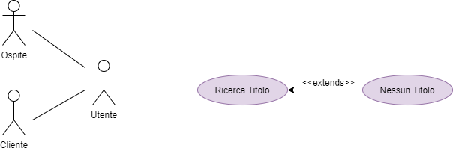

|  |  |
| --- | --- |
| **Nome caso d’uso** | **UC_4.0 – Ricerca Titolo** |
| **Attori partecipanti** | Iniziata da *Utente* |
| **Condizioni d’entrata:** | * L’utente (cliente o semplice ospite) si trova nella pagina del Negozio |
| **Flusso degli eventi** | |  |  | | --- | --- | | **ATTORE** | **SISTEMA** | | 1. L’utente clicca sulla barra di ricerca |  | | 2. L’utente digita il testo del titolo da ricercare |  | | 3. L’utente richiede la ricerca |  | |  | 4. Il sistema aggiorna la pagina con tutti i titoli contenente all’interno del nome il testo inserito nella barra di ricerca | | 5. L’utente visualizza i titoli contenenti che rispettano la query di ricerca |  | |
| **Condizioni d’uscita:** | * L’utente visualizza i titoli desiderati |
| **Eccezioni:** | Nel caso in cui l’utente dovesse cercare il nome di un titolo non esiste nel catalogo, al punto 4 si procederebbe con il caso *UC_4.1 – Nessun Titolo*: il sistema mostra a video un messaggio di cortesia, comunicando che nessun titolo nel catalogo rispetta i parametri di ricerca, l’utente visualizza la notifica |

**5.5 Gestione Carrello**

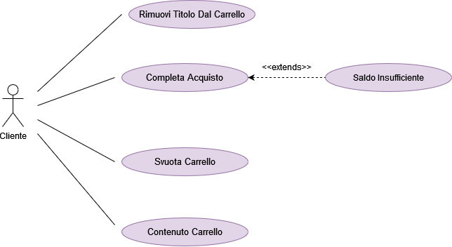

|  |  |
| --- | --- |
| **Nome caso d’uso** | **UC_5.0 – Contenuto carrello** |
| **Attori - Partecipanti** | Iniziato da *Cliente* |
| **Condizione di Entrata:** | * L’utente autenticato è un cliente e vuole visualizzare i prodotti presenti nel proprio carrello |
| **Flusso degli Eventi** | |  |  | | --- | --- | | Attore | Sistema | | 1. L’utente raggiunge la barra navigazionale |  | | 2. L’utente preme la sezione “Carrello” |  | |  | 3. Il sistema ridireziona l’utente alla pagina del carrello dell’utente | | 4. L’utente visualizza la pagina del proprio carrello |  | |
| **Condizione di Uscita:** | * L’utente ha visualizzato il contenuto del carrello |

|  |  |
| --- | --- |
| **Nome caso d’uso** | **UC_5.1 – Rimuovi titolo dal carrello** |
| **Attori - Partecipanti** | Iniziata da *Cliente* |
| **Condizione di Entrata:** | * L’utente autenticato è un cliente e si trova nella pagina del proprio carrello. |
| **Flusso degli Eventi** | |  |  | | --- | --- | | Attore | Sistema | | 1. L’utente visualizza un titolo nel suo carrello. |  | | 2. L’utente preme sul relativo tasto “Rimuovi dal carrello” |  | |  | 3. Il sistema aggiorna la pagina del carrello mostrando all’utente i titoli ora presenti all’interno di esso | | 4. L’utente visualizza il carrello aggiornato secondo l’operazione appena effettuata |  | |
| **Condizione di Uscita:** | * L’utente ha effettuato con successo la rimozione del titolo scelto dal suo carrello. |

|  |  |
| --- | --- |
| **Nome caso d’uso** | **UC_5.2 – Completa Acquisto** |
| **Attori - Partecipanti** | Iniziata da *Cliente* |
| **Condizione di Entrata:** | * L’utente autenticato è un cliente e si trova nella pagina del proprio carrello. |
| **Flusso degli Eventi** | |  |  | | --- | --- | | Attore | Sistema | | 1. L’utente visualizza la sezione di completamento acquisto nella pagina del proprio carrello |  | | 2. L’utente preme il bottone “Completa l’acquisto” |  | |  | 3. Il sistema controlla che l’utente abbia un saldo sufficiente per completare l’acquisto richiesto | |  | 4. Il sistema notifica all’utente l’avvenuto completamento dell’acquisto richiesto | | 5. L’utente visualizza la notifica di avvenuto completamento dell’acquisto richiesto |  | |
| **Condizione di Uscita:** | * L’utente ha effettuato con successo l’acquisto dei titoli presenti nel carrello. |
| **Eccezioni:** | Nel caso in cui l’utente non dovesse avere un saldo sufficiente per portare a termine l’acquisto, al punto 3 si procederebbe con il caso *UC_5.3 – Saldo Insufficiente*: il sistema notifica all’utente che egli non dispone di saldo sufficiente per completare l’acquisto, l’utente visualizza la notifica |

|  |  |
| --- | --- |
| **Nome caso d’uso** | **UC_5.3 – Svuota carrello** |
| **Attori - Partecipanti** | Iniziata da *Cliente* |
| **Condizione di Entrata:** | * L’utente autenticato è un cliente e si trova nella pagina del proprio carrello. |
| **Flusso degli Eventi** | |  |  | | --- | --- | | Attore | Sistema | | 1. L’utente preme sul bottone “Svuota carrello” |  | |  | 2. Il sistema aggiorna la pagina del carrello mostrando all’utente i titoli ora presenti all’interno di esso | | 3. L’utente visualizza il carrello vuoto |  | |
| **Condizione di Uscita:** | * L’utente ha effettuato con successo la rimozione di tutti i titoli dal suo carrello. |

**5.6 Gestione Articoli**

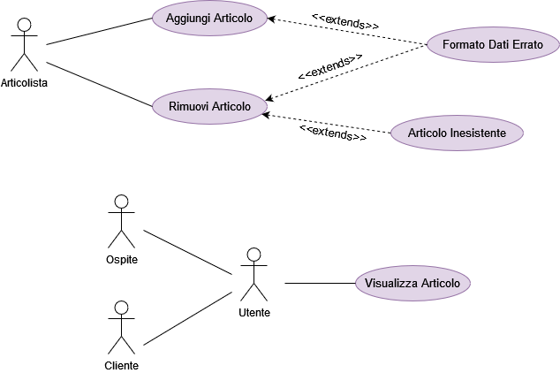

|  |  |
| --- | --- |
| **Nome caso d’uso** | **UC_6.0 – Aggiungi Articolo** |
| **Attori - Partecipanti** | Iniziata da *Articolista* |
| **Condizione di Entrata:** | * L’utente autenticato è un articolista e si trova nella pagina di gestione degli articoli. |
| **Flusso degli Eventi** | |  |  | | --- | --- | | Attore | Sistema | | 1. L’utente visualizza il form “Aggiungi articolo” |  | | 2. L’utente compila i campi:   * Titolo articolo * Sottotitolo articolo * Contenuto dell’articolo |  | | 3. L’utente preme sul pulsante Aggiungi |  | |  | 4. Il sistema verifica che i dati inseriti rispettino i formati validi | |  | 5. Il sistema notifica all’utente l’avvenuta aggiunta dell’articolo nel blog | | 6. L’utente visualizza la notifica dell’avvenuta aggiunta dell’articolo nel blog |  | |
| **Condizione di Uscita:** | * L’utente ha effettuato con successo l’inserimento dell’articolo nella sezione Notizie. |
| **Eccezioni:** | Nel caso in cui l’utente inserisse, in uno dei campi del form Aggiungi articolo, un valore che non rispetta il suo formato valido, al passo 4 si procederebbe con il caso *UC_6.1 – Formato Dati Errato*: il sistema notifica all’utente che i dati inseriti non sono validi, l’utente legge la notifica a video |

|  |  |
| --- | --- |
| **Nome caso d’uso** | **UC_6.2 – Rimuovi Articolo** |
| **Attori - Partecipanti** | Iniziata da *Articolista* |
| **Condizione di Entrata:** | * L’utente loggato è un articolista e si trova nella pagina di gestione degli articoli. |
| **Flusso degli Eventi** | |  |  |  | | --- | --- | --- | | Attore | Sistema | | | 1. L’utente visualizza il form “Rimuovi articolo” | |  | | | 2. L’utente compila i campi:   * Identificativo articolo | |  | | | 3. L’utente preme sul pulsante Rimuovi | |  | | |  | | 4. Il sistema verifica che i dati inseriti rispettino i formati validi | | |  | | 5. Il sistema notifica all’utente l’avvenuta rimozione dell’articolo dal blog | | | 6. L’utente visualizza la notifica dell’avvenuta rimozione dell’articolo dal blog | |  | | |
| **Condizione di Uscita:** | * L’utente ha cancellato con successo l’articolo selezionato dalla sezione Notizie. |
| **Eccezioni:** | Nel caso in cui l’utente inserisse, in uno dei campi del form Rimuovi articolo, un valore che non rispetta il suo formato valido, al passo 4 si procederebbe con il caso *UC_6.1 – Formato Dati Errato*: il sistema notifica all’utente che i dati inseriti non sono validi, l’utente legge la notifica a video |

|  |  |
| --- | --- |
| **Nome caso d’uso** | **UC_6.3 – Visualizza notizie** |
| **Attori - Partecipanti** | Iniziata da *Utente* |
| **Condizione di Entrata:** | * L’utente (cliente registrato o semplice ospite) si trova in una qualsiasi altra pagina di Shodan. |
| **Flusso degli Eventi** | |  |  | | --- | --- | | Attore | Sistema | | 1. L’utente raggiunge la barra laterale di navigazione |  | | 2. L’utente preme sulla sezione “Notizie” |  | |  | 3. Il sistema ridireziona l’utente alla pagina delle notizie pubblicate su Shodan | | 4. L’utente visualizza la pagina delle notizie pubblicate su Shodan |  | |
| **Condizione di Uscita:** | * L’utente ora visualizza la pagina delle notizie |

|  |  |
| --- | --- |
| **Nome caso d’uso** | **UC_6.4 – Visualizza articolo** |
| **Attori - Partecipanti** | Iniziata da *Utente* |
| **Condizione di Entrata:** | * L’utente (cliente registrato o semplice ospite) si trova nella pagina delle Notizie. |
| **Flusso degli Eventi** | |  |  | | --- | --- | | Attore | Sistema | | 1. L’utente preme sull’articolo che desidera leggere |  | |  | 2. Il sistema ridireziona l’utente alla pagina specifica dell’articolo selezionato | | 3. L’utente visualizza la pagina specifica dell’articolo selezionato |  | |
| **Condizione di Uscita:** | * L’utente ora visualizza la pagina specifica dell’articolo selezionato |

**5.7 Gestione Pagamenti**

|  |  |
| --- | --- |
| **Nome caso d’uso** | **UC_7.0 – Gestisci Carte** |
| **Attori - Partecipanti** | Iniziata da *Cliente* |
| **Condizione di Entrata:** | * L’utente è un cliente ed è sulla pagina di Impostazioni |
| **Flusso degli Eventi** | |  |  | | --- | --- | | Attore | Sistema | | 1. L’utente raggiunge la sezione “Saldo” |  | | 2. L’utente preme il tasto “Ricarica il saldo” |  | |  | 3. Il sistema ridireziona l’utente alla pagina di gestione delle carte di credito in suo possesso | | 4. L’utente visualizza la pagina di gestione delle proprie carte di credito |  | |
| **Condizione di Uscita:** | * L’utente ora visualizza la pagina personale di gestione delle proprie carte di credito |

|  |  |
| --- | --- |
| **Nome caso d’uso** | **UC_7.1 – Inserisci Carta** |
| **Attori - Partecipanti** | Iniziata da *Cliente* |
| **Condizione di Entrata:** | * L’utente è un cliente ed è sulla propria pagina di gestione delle carte di credito |
| **Flusso degli Eventi** | |  |  | | --- | --- | | Attore | Sistema | | 1. L’utente preme sulla sezione per inserire una nuova carta di credito |  | |  | 2. Il sistema risponde all’utente mostrando un form i cui campi descrivono gli attributi di una carta di credito | | 3. L’utente compila i campi:   * Circuito * Numero carta * Intestatario carta * CCV * Data di scadenza |  | | 4. L’utente preme Invio da tastiera |  | |  | 5. Il sistema controlla che i dati inseriti rispettino il loro formato valido | |  | 6. Il sistema controlla che la carta di credito descritta dai dati inseriti non sia già presente tra le carte registrate presso altri utenti | |  | 7. Il sistema notifica l’utente dell’avvenuta l’aggiunta della carta di credito | | 8. L’utente visualizza la notifica di avvenuta aggiunta della carta di credito |  | |
| **Condizione di Uscita:** | * L’utente ora ha aggiunto una nuova carta di credito tra le carte in suo possesso |
| **Eccezioni:** | Nel caso in cui l’utente inserisse, in uno dei campi del form Nuova carta di credito, un valore che non rispetta il suo formato valido, al passo 5 si procederebbe con il caso *UC_7.2 – Formato Dati Errato*: il sistema notifica all’utente che i dati inseriti non sono validi, l’utente legge la notifica a video  Nel caso in cui l’utente inserisse i dati di una carta già registrata presso un altro utente, al passo 6 si procederebbe con il caso *UC_7.3 – Carta Già Esistente*: il sistema notifica all’utente che i dati inseriti riguardano una carta di credito già associata presso un altro utente, l’utente legge la notifica a video |

|  |  |
| --- | --- |
| **Nome caso d’uso** | **UC_7.4 – Ricarica Saldo** |
| **Attori - Partecipanti** | Iniziata da *Cliente* |
| **Condizione di Entrata:** | * L’utente è un cliente ed è sulla propria pagina di gestione delle carte di credito |
| **Flusso degli Eventi** | |  |  | | --- | --- | | Attore | Sistema | | 1. L’utente visualizza il form di Ricarica Saldo |  | | 2. L’utente seleziona l’importo della ricarica |  | | 3. L’utente seleziona la carta dalla quale richiedere la ricarica del proprio saldo |  | | 4. L’utente preme Invio dalla tastiera |  | |  | 5. Il sistema controlla che la carta seleziona abbia un saldo sufficiente per permettere la ricarica richiesta | |  | 6. Il sistema notifica all’utente l'avvenuta ricarica del saldo dell’importo selezionato | | 7. L’utente visualizza la notifica di avvenuta ricarica del saldo |  | |
| **Condizione di Uscita:** | * L’utente ha ora ricaricato il proprio saldo Shodan dell’importo selezionato |

**6.0 Data Dictionary**

|  |  |
| --- | --- |
| **Nome** | **Descrizione** |
| **Ospite** | Utente non registrato, abilitato alla navigazione di una ristretta porzione di Shodan |
| **Cliente** | Utente registrato della piattaforma, abilitato all’acquisto di titoli |
| **Cataloghista** | Figura amministrativa relegata alla gestione del catalogo dei titoli |
| **Articolista** | Figura amministrativa relegata alla gestione delle news di Shodan |
| **Libreria** | Insieme dei titoli acquistati e giocabili dai clienti |
| **Catalogo** | Insieme dei titoli acquistabili dai clienti |
| **Blog** | Insieme delle news consultabili da ospiti e clienti |
| **Titolo** | Videogioco di Shodan disponibile all’acquisto da parte dei clienti |
| **Articolo** | News sul blog di Shodan disponibile alla lettura da parte di ospiti e clienti |
| **Transazione** | Istanza di un tentativo valido di acquisto di un videogioco da parte di un utente |
| **Carrello** | Insieme di giochi salvati dall’utente per l’acquisto |
| **Carta** | Carta di pagamento registrata e abilitata alla ricarica del saldo |
| **Saldo** | Bilancio dell’utente utilizzabile per l’acquisto di titoli |

**7.0 Class Diagram**

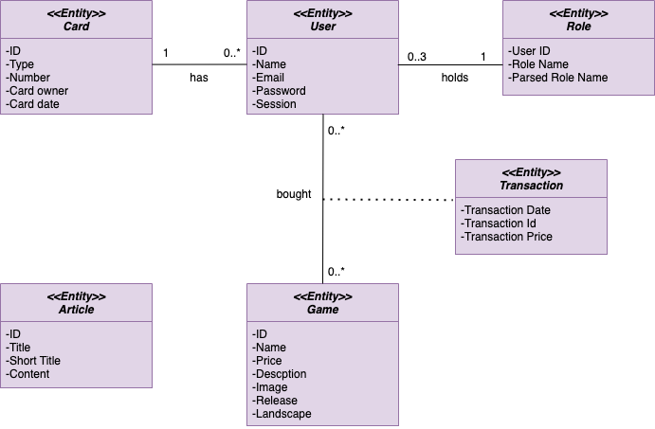

**8.0 Sequence Diagrams**

**8.1 Registrazione**

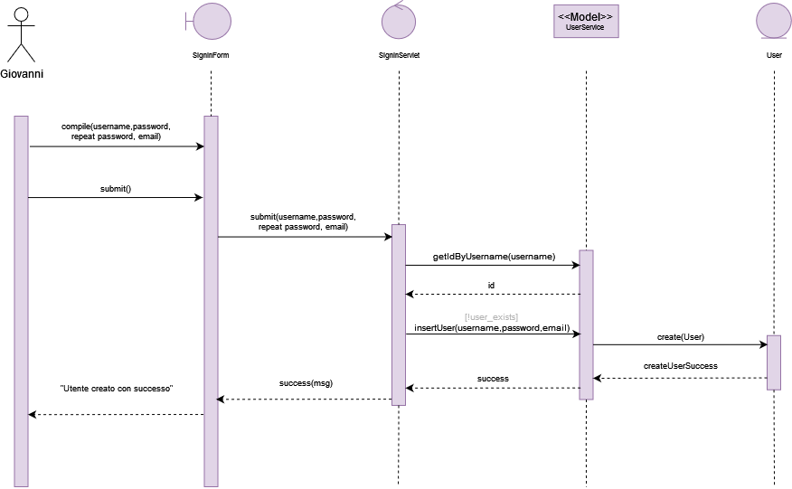

**8.2 Login**

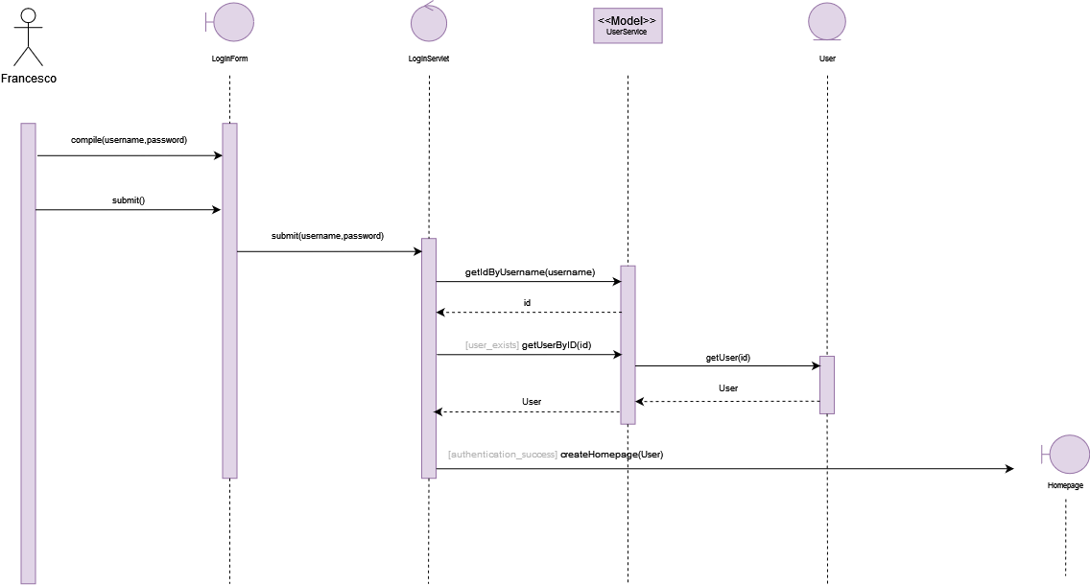

**8.3 Modifica password**

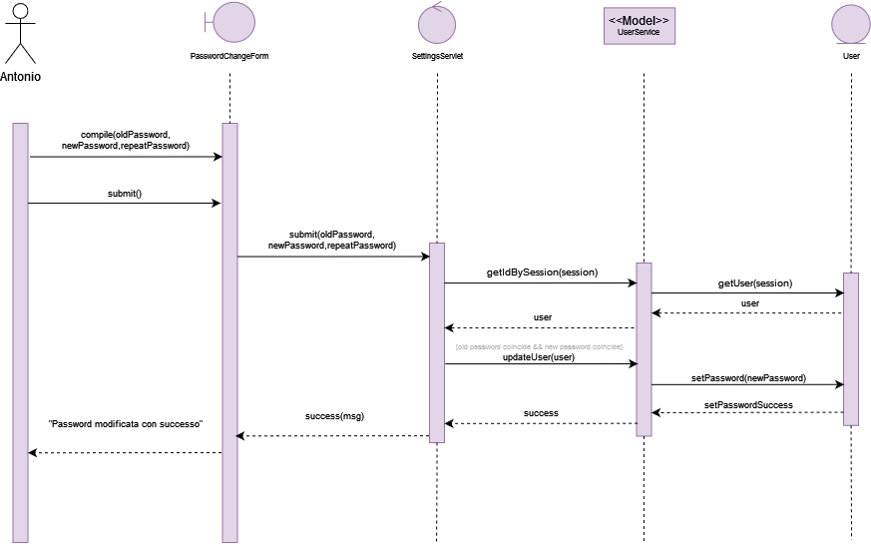

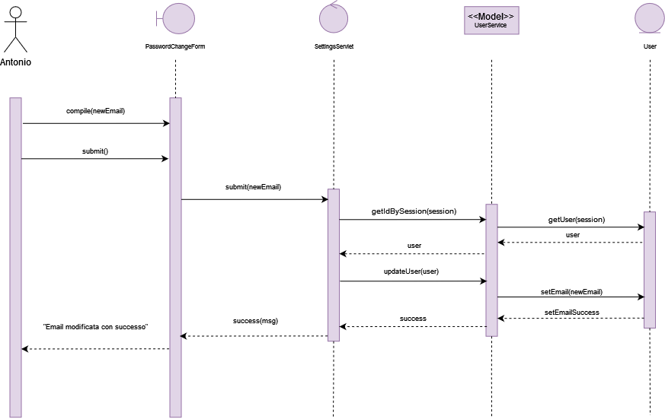**8.4 Modifica e-mail**

**8.5 Visualizza titolo**

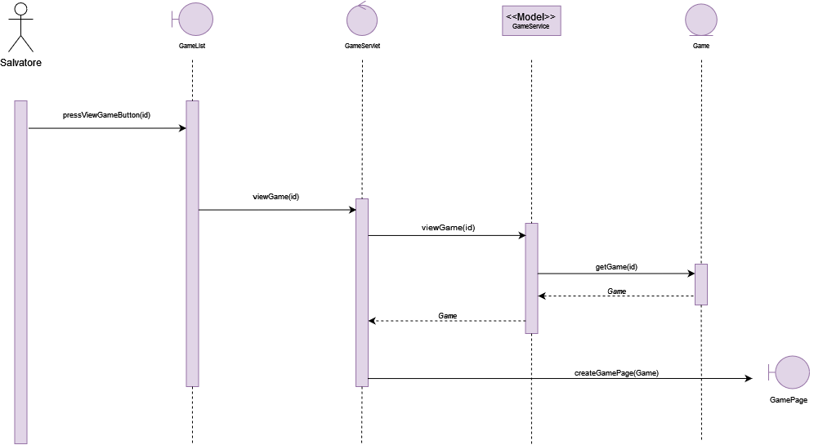

**8.6 Visualizza articolo**

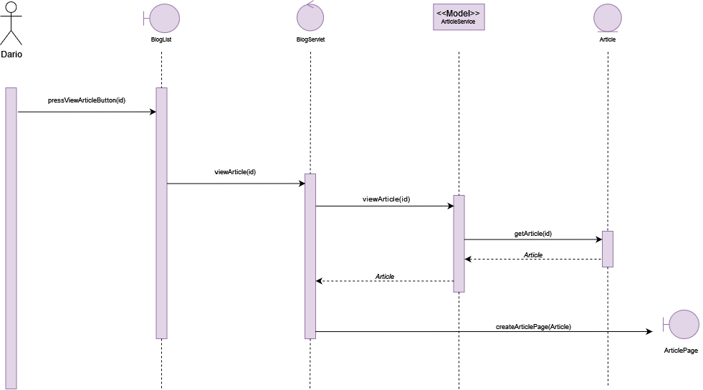

**8.7 Aggiungi titolo al carrello**

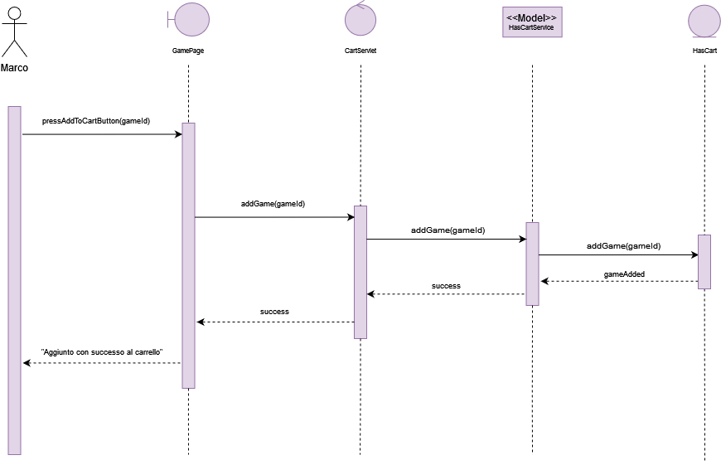

**8.8 Rimuovi titolo dal carrello**

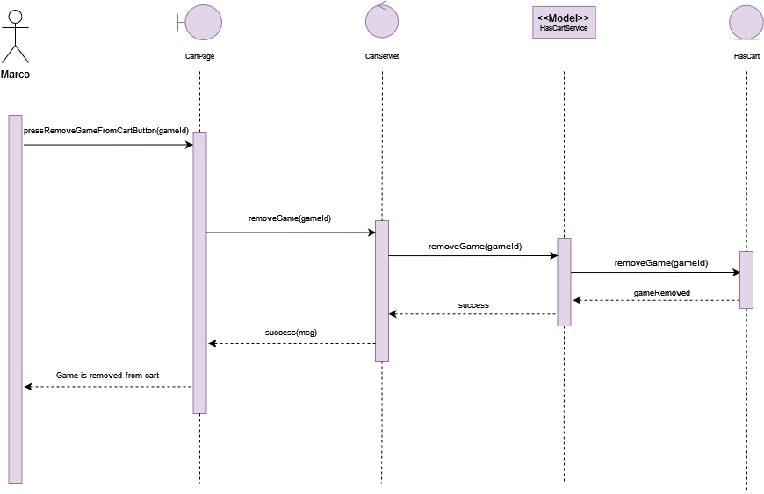

**8.9 Paga ora**

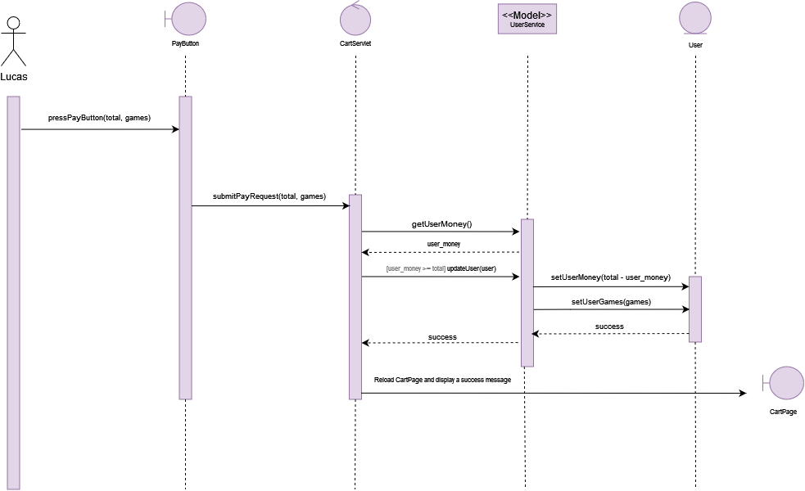

**8.10 Aggiungi carta di credito**

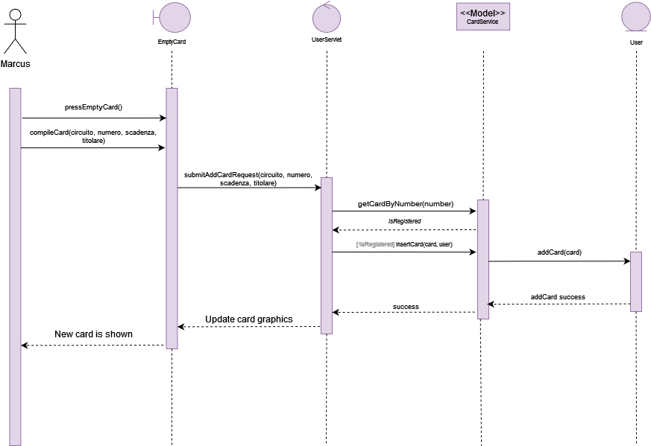

**8.11 Ricarica saldo**

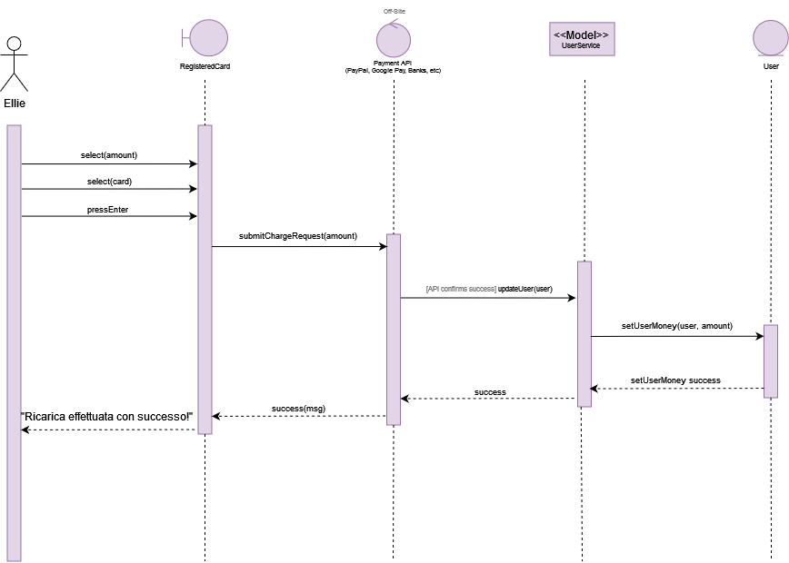

**7.12 Aggiungi titolo**

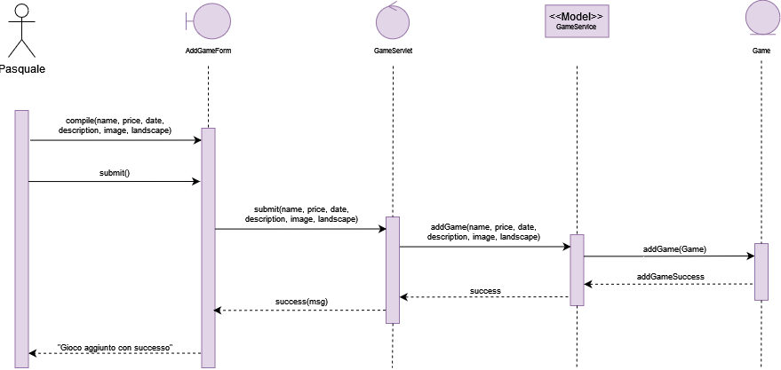

**7.13 Rimuovi titolo**

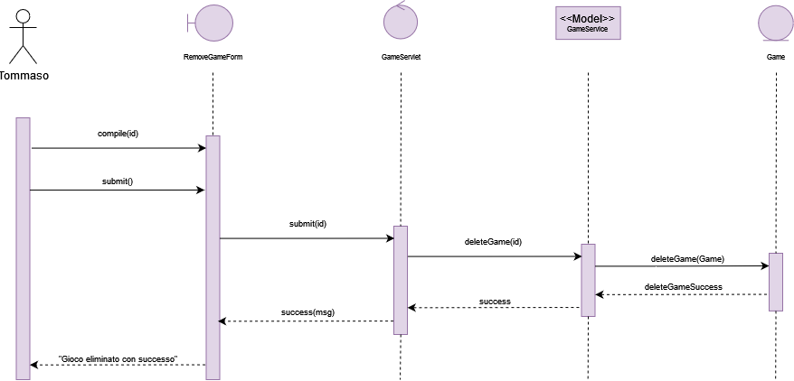

**7.14 Aggiungi articolo**

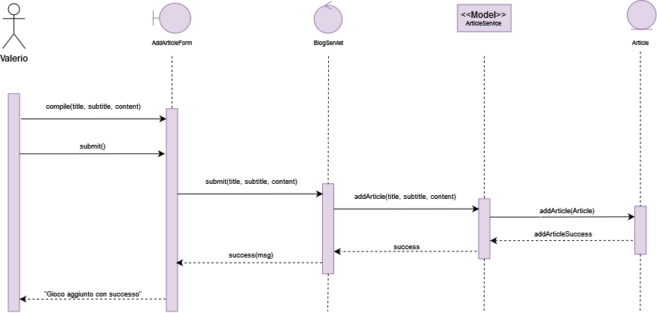

**7.15 Rimuovi articolo**

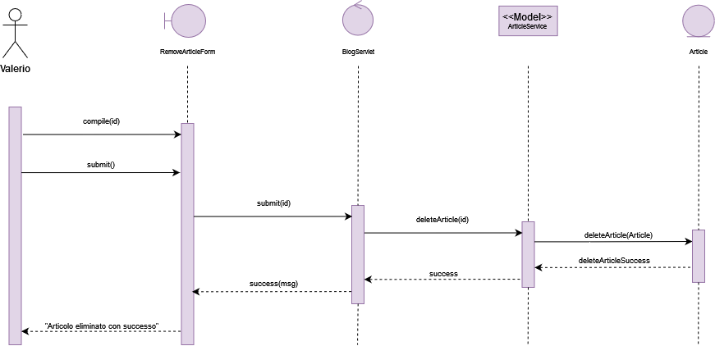

**9.0 Activity Diagram**

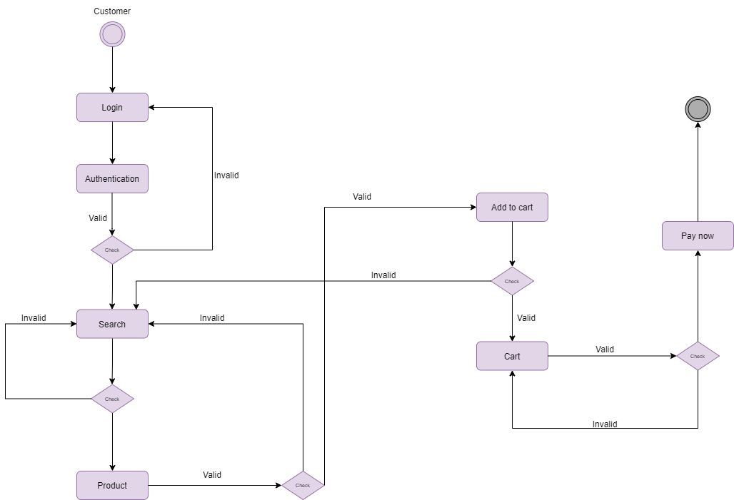

**10.0 Mockup**

**10.1 – Registrazione**

**10.2 – Login**

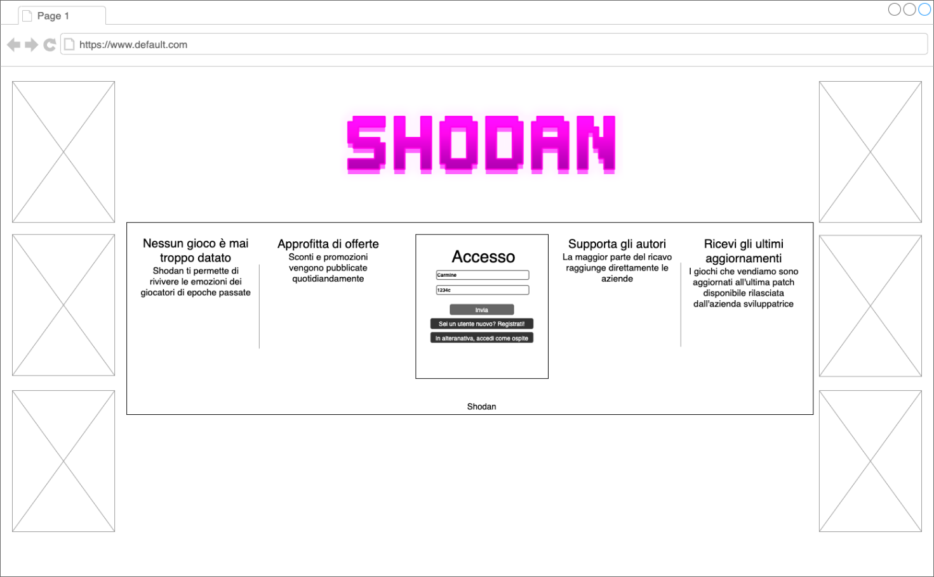

**10.3 – Homepage**

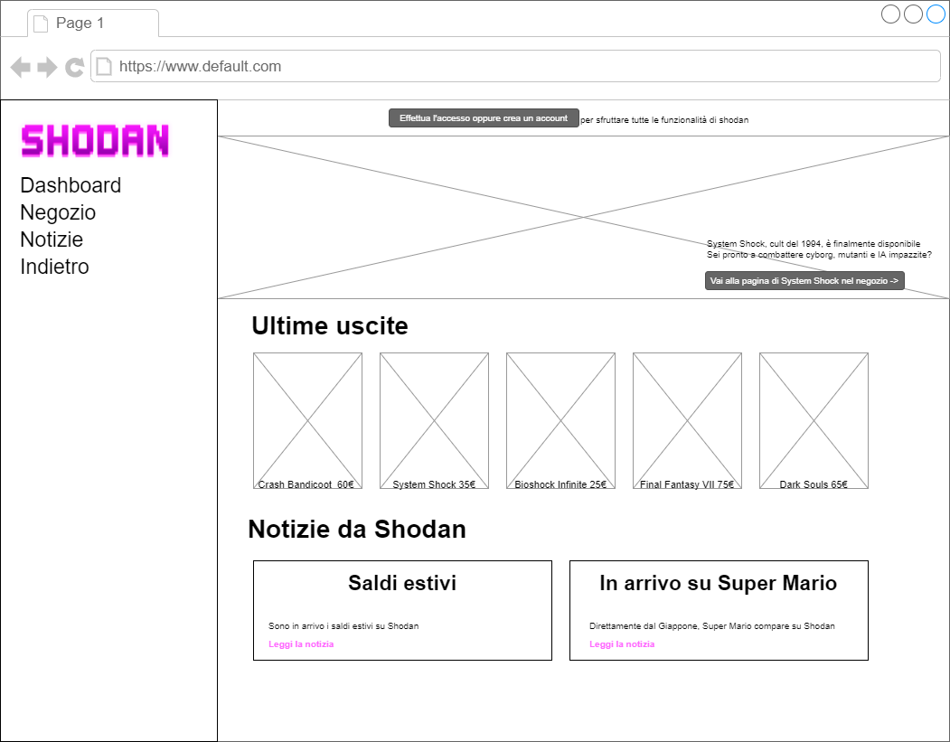

**10.4 – Ricerca**

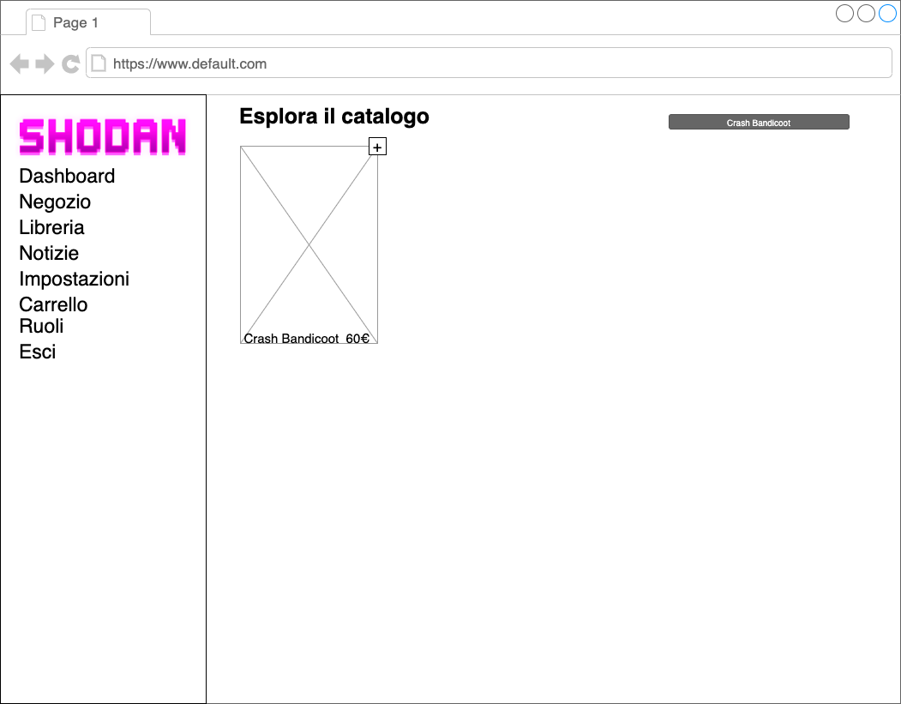

**10.5 – Visualizza titolo**

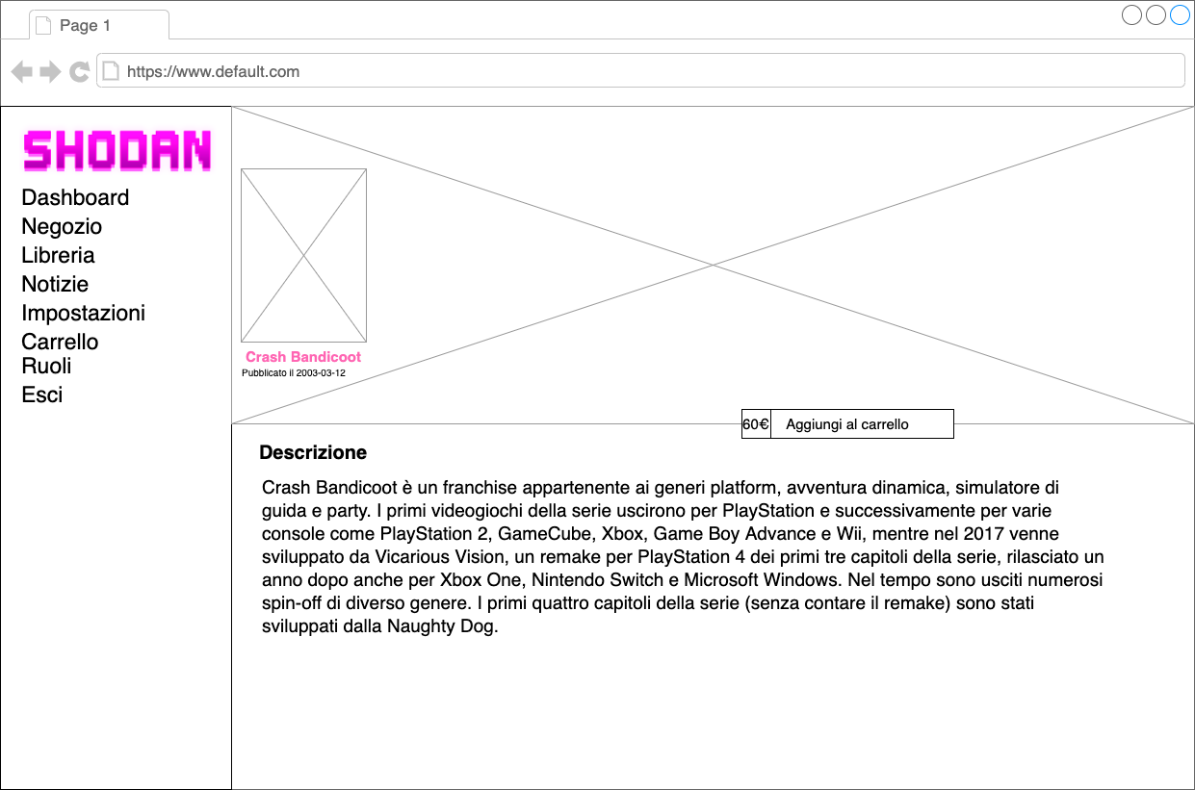

**10.6 – Carrello**

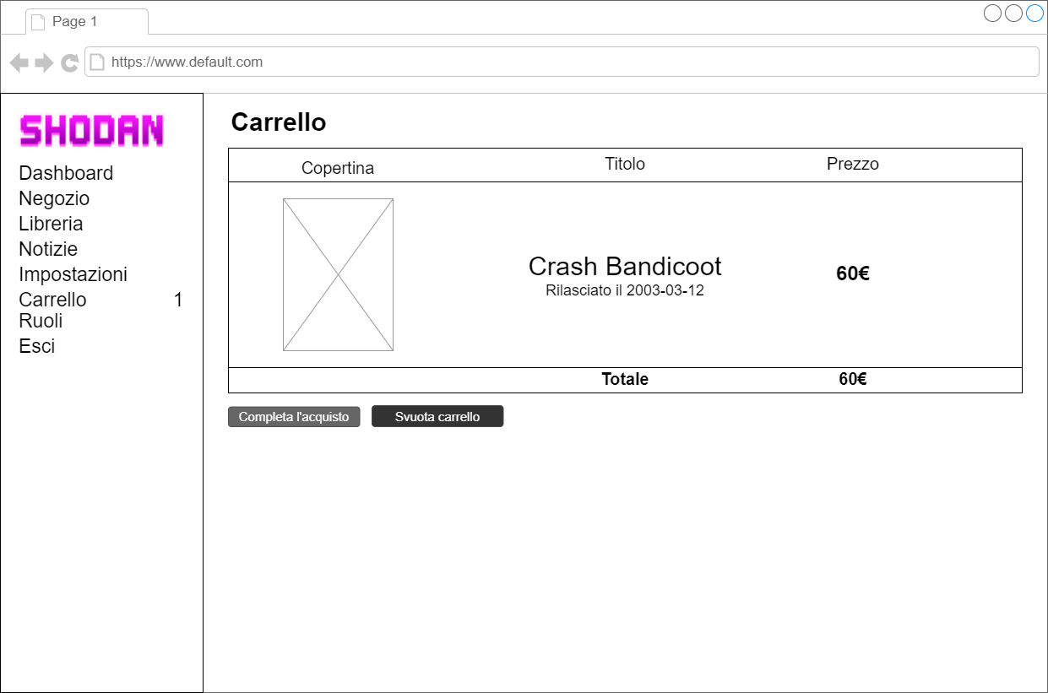

**10.7 – Modifica profilo**

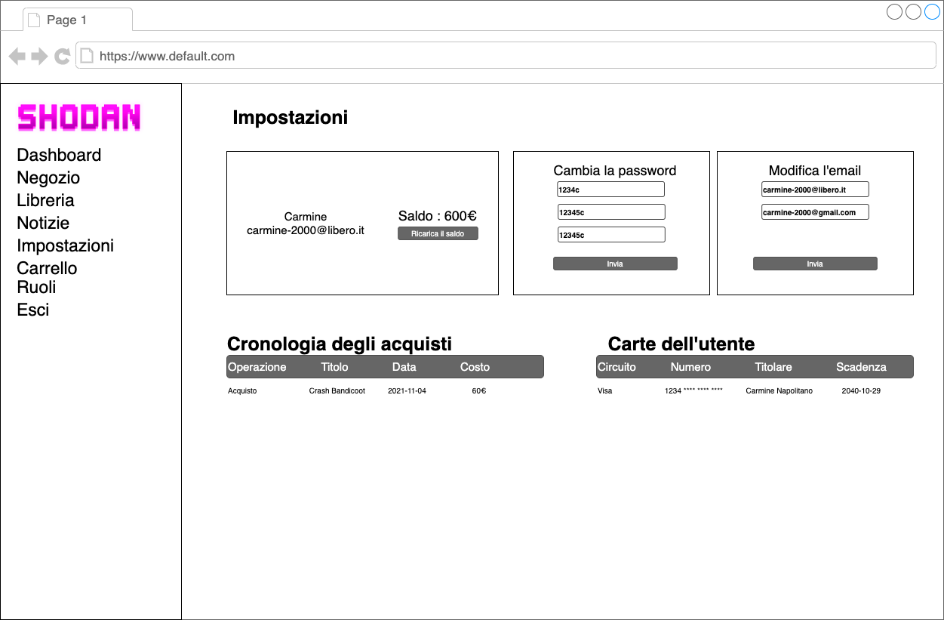

**10.8 – Aggiungi titolo**

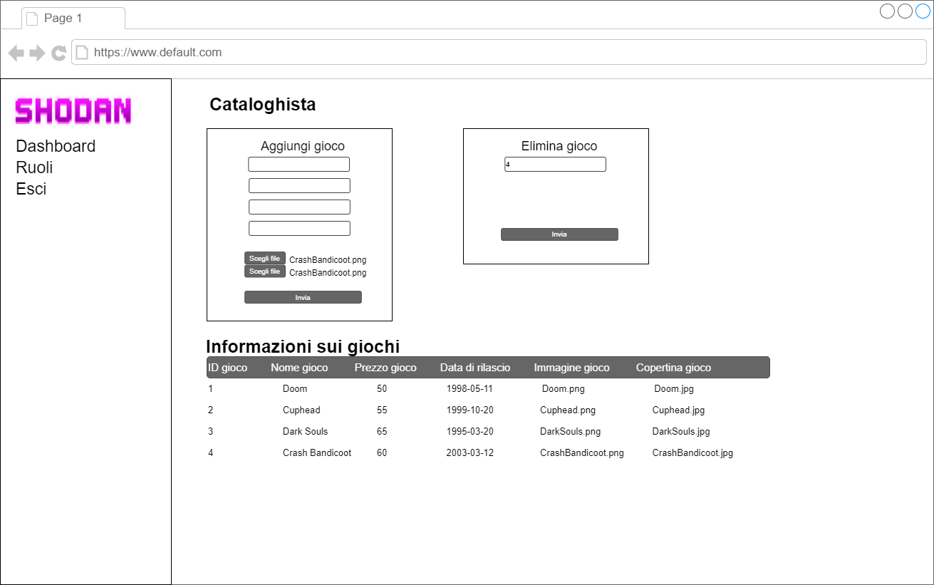

**10.9 – Rimuovi titolo**



**10.10 – Aggiungi articolo**

**10.11 Rimuovi articolo**

